
Câmara Municipal de Ananindeua Palácio Legislativo João Paulo II Ananindeua – Pará
CNPJ Nº 00.423.755/0001-07

Projeto de Decreto Legislativo nº - 2025

Concede o Título Cidadão(ã) de Ananindeua Prefeito Claudomiro Belém de Nazaré ao senhor Caio Rodrigo do Carmo Nascimento

A CÂMARA MUNICIPAL DE ANANINDEUA aprova:

Art. 1º Fica concedido o Título Honorífico de Cidadão de Ananindeua ao senhor Caio Rodrigo do Carmo Nascimento, pelos relevantes serviços prestados ao município como cidadão.

Art. 2ºA entrega do título será realizada em Sessão Solene desta Câmara Municipal, em data a ser definida pela Mesa Diretora.

Art. 3ºEste Decreto Legislativo entra em vigor na data de sua publicação.

JUSTIFICATIVA

A presente proposição visa homenagear o senhor Caio Rodrigo do Carmo Nascimento, morador de Ananindeua há 31 anos, a comenda é justificada pela sua atuação na educação e trabalho árduo nas comunidades visando a melhoria social dos munícipes.

O senhor Caio Rodrigo do Carmo Nascimento, como professor, atuou por mais de 10 anos no ensino regular do município de Ananindeua. Contribuindo para formação de crianças e adolescentes. Ajudando a formar cidadãos críticos, criativos e preparados para enfrentar os desafios do mundo.

No que se refere ao lado social, busca o fortalecimento por meio de cursos de capacitação, promovendo a valorização e aprimoramento de pessoas nas comunidades.

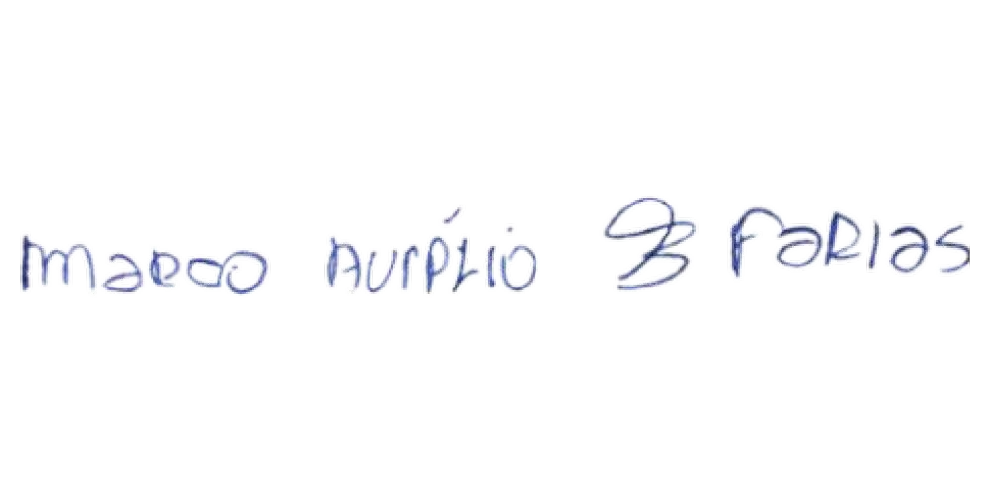

Vereador Marco Baldez

